牛客网注册流程
- 进入网址：https://ac.nowcoder.com/acm/home/776560130
- 点击登陆/注册
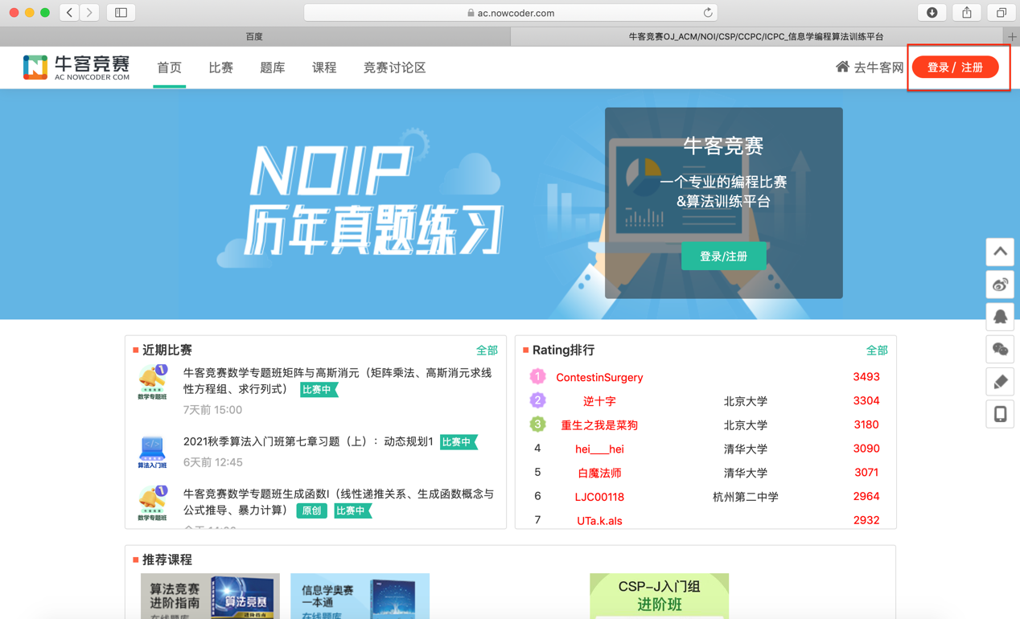
- 进入注册页面，可通过手机号或qq/微信/微博注册
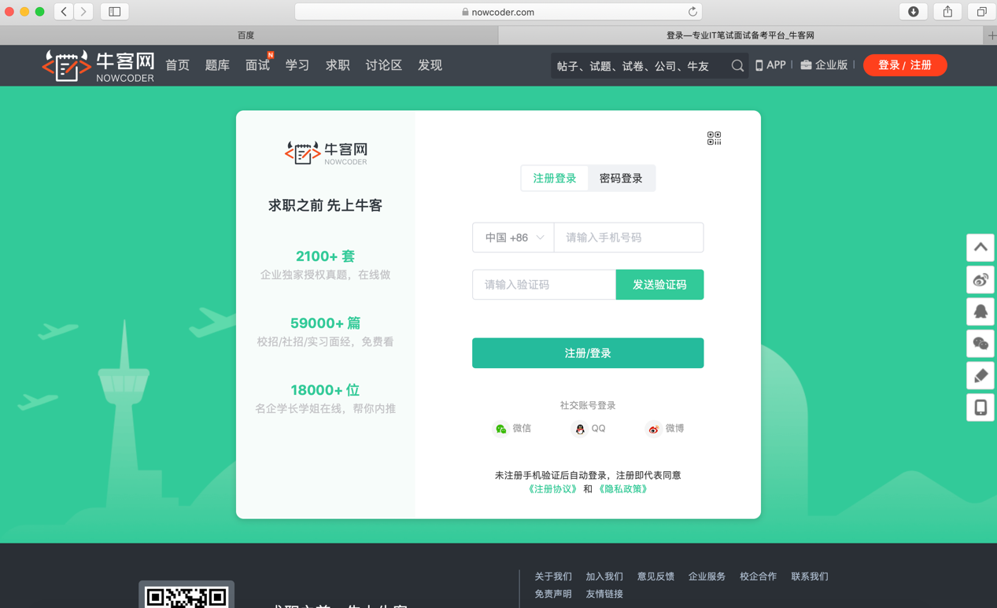
- 此页面根据个人情况填写即可
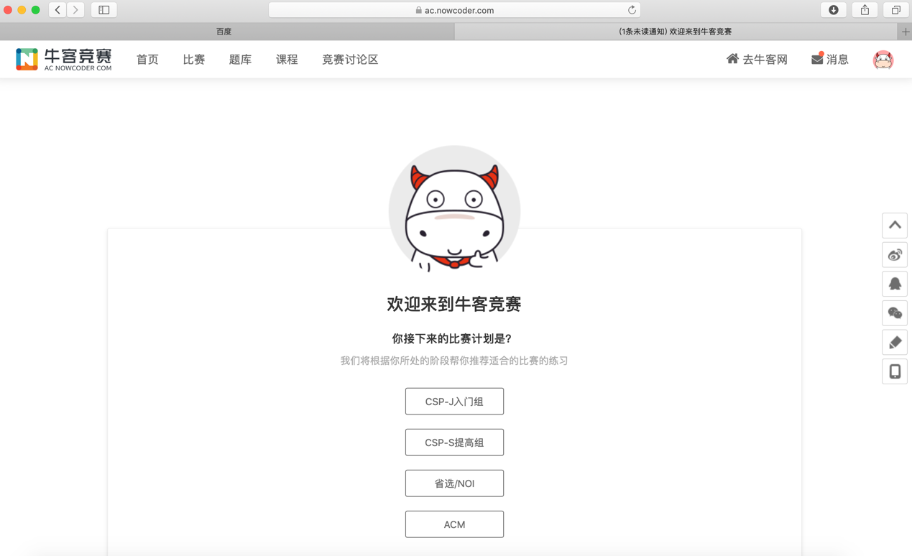
- 点击头像进行用户名修改和其他信息补充
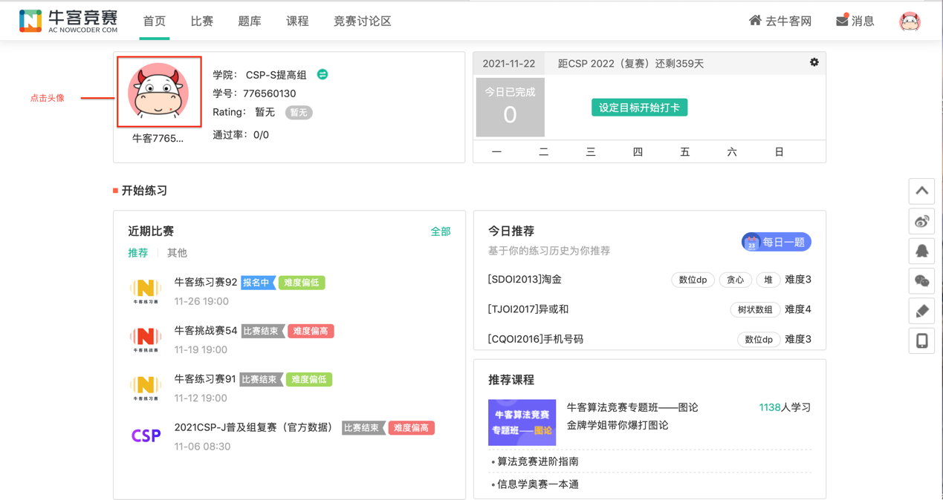
- 点击编辑进行用户信息更改
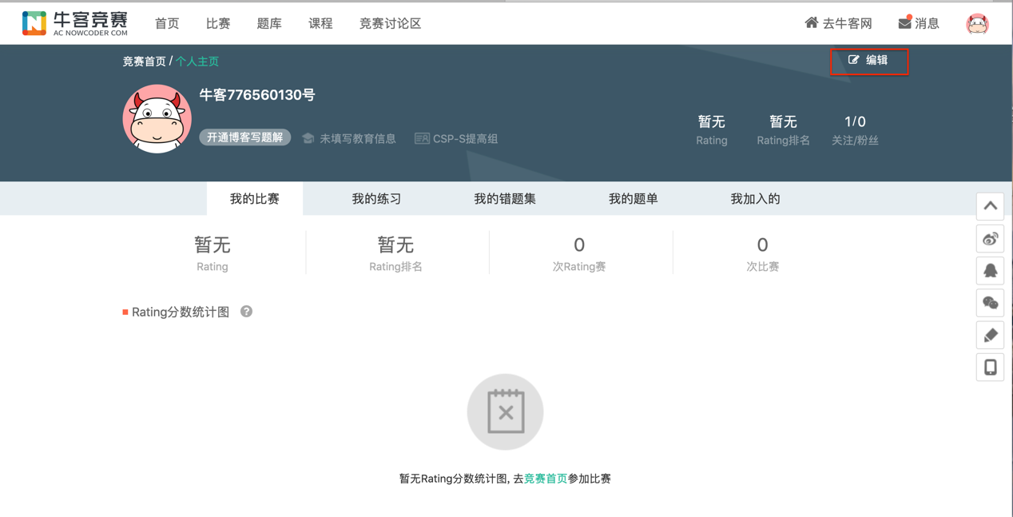
更改新的用户名为学校_真实姓名（180天内只能修改一次）
并填写学校信息
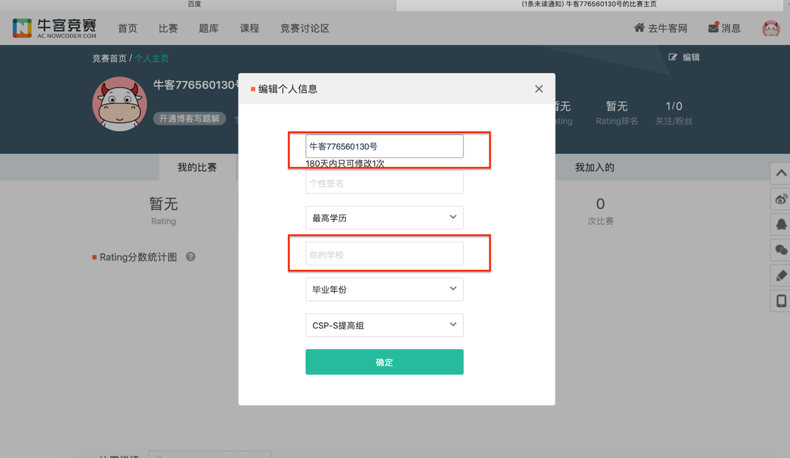
至此完成注册
- 查看牛客网id
图中的学号即为牛客网id
